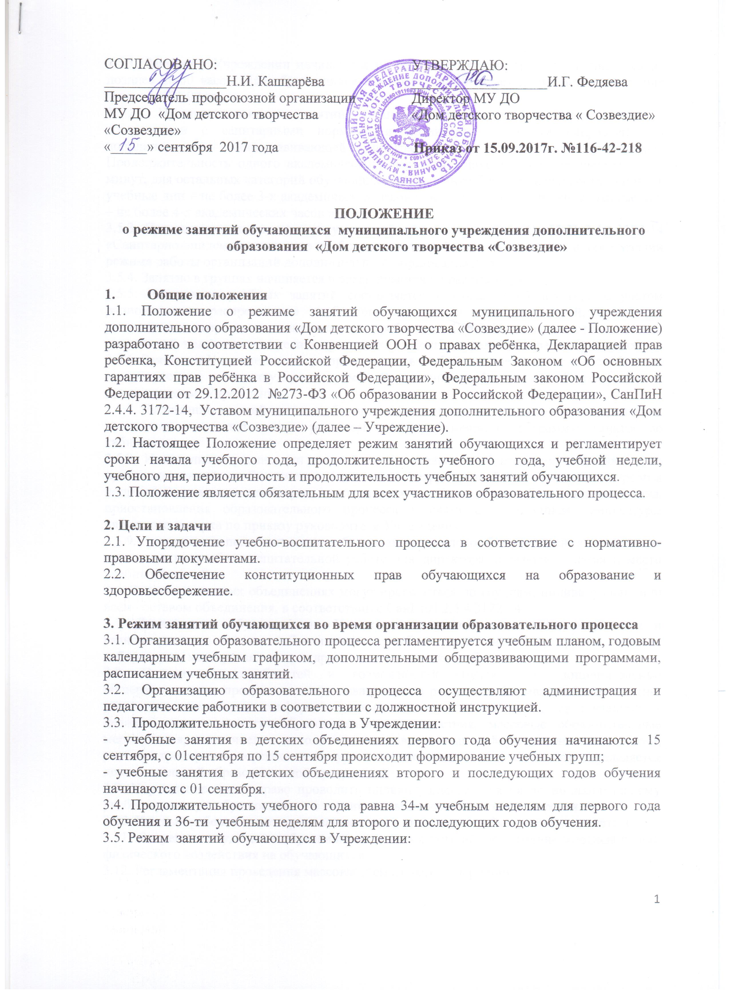
3.5.1. Занятия в Учреждении начинаются не ранее 8.00 часов утра и заканчиваются не 3.5.1. Занятия в Учреждении начинаются не ранее 8.00 часов утра и заканчиваются не позднее 20.00 часов. Для обучающихся в возрасте 16-18-ти лет допускается окончание занятий в 21.00 час.
3.5.2. Продолжительность занятий устанавливается в академических часах, в соответствии с санитарными нормами и правилами, с учетом направленности дополнительной общеразвивающей программы и возраста обучающихся. Продолжительность одного академического часа для дошкольников составляет 25-30 минут, для остальных категорий обучающихся — 45 минут. Продолжительность занятий в учебные дни – не более 3-х академических часов в день, в выходные и каникулярные дни – не более 4-х академических часов в день.
3.5.3. Продолжительность перемен установлена в соответствии с СанПиН 2.4.4.3172-14 «Санитарно-эпидемиологические требования к устройству, содержанию и организации режима работы организаций дополнительного образования детей».
3.5.4. Занятие в группах начинается и заканчивается по расписанию.
3.5.5. Расписание учебных занятий составляется в начале учебного года с учетом рационального распределения свободного времени и занятости детей, а так же учитываются возрастные возможности, требования СанПиН, возможности занятости помещений, педагогов и пожелания родителей (законных представителей) обучающихся.
3.5.6. Занятия в Учреждении могут проводиться в любой день недели, в т.ч. в субботу и в воскресенье, в каникулярное время. Расписание учебных занятий утверждается руководителем Учреждения.
3.5.7. Расписание занятий детских объединений в течение года может корректироваться, изменяться в соответствии с режимом работы, условиями программы, занятостью кабинетов.
3.5.8. Изменения в расписании занятий дополнительного образования допускаются по производственной необходимости (временная нетрудоспособность педагога, курсовая подготовка, участие в семинарах, мероприятиях и др.), в случаях объявления карантина, приостановления образовательного процесса в связи с понижением температуры наружного воздуха по приказу руководителя Учреждения.
3.5.9. Запрещается педагогическим работникам самовольно, без разрешения заместителя директора по учебно-воспитательной работе или директора, переносить время и место учебных занятий.
3.6. Занятия в детских объединениях могут проводиться по группам, индивидуально или всем составом объединения, в соответствии с СанПиН 2.4.4 3172-14.
3.7. Деятельность обучающихся в Учреждении осуществляется в одновозрастных и разновозрастных детских объединениях: клуб, студия, ансамбль, группа, секция, лаборатория, мастерская, театр и другие (далее – детские объединения).
3.8. С учетом потребностей и возможностей обучающихся, дополнительные общеразвивающие программы могут осваиваться в различных формах учебных занятий: репетиции, семинары, конференции, имитационно-ролевые игры, организационно-деловые игры, тренинги, образовательные путешествия, массовые образовательные мероприятия, в том числе с использованием современных информационных технологий, учебные тренировки, соревнования, туристические походы, экспедиции, что определяется дополнительной образовательной программой.
3.9. Учреждение имеет право проводить индивидуальные занятия по индивидуальному учебному плану с обучающимися с ограниченными возможностями здоровья.
3.10. Каждый ребенок имеет право заниматься в нескольких объединениях, менять их.
3.11. Запрещается удаление обучающихся во время занятий, применение морального или физического воздействия на обучающихся.
3.12. Регламентация проведения массовых тематических мероприятий:
- проведение экскурсий, походов, выходов с детьми для участия в массовых мероприятия за пределы Учреждения разрешается только на основании соответствующего приказа директора, в котором указываются: наименование мероприятия, дата и время проведения, списочный состав участников.

4. Занятость обучающихся в период каникул
4.1. Учреждение организует работу с обучающимися в течение всего календарного года. В период школьных каникул объединения могут работать по измененному расписанию учебных занятий с основным или переменным составом, индивидуально.
4.2. В каникулярное время (в т.ч. во время летних каникул) Учреждение может организовывать работу оздоровительного лагеря, концертные поездки, учебно-тренировочные сборы, научно-исследовательские экспедиции, туристические походы, экскурсии, соревнования, экспедиции, могут создаваться различные объединения с постоянным и (или) переменным составом детей на своей базе, а также по месту жительства.

